Лабораторна робота № 6

 | PHP. Робота з XML файлами
 | (назва лабораторної роботи)
з дисципліни | WEB-технології
(шифр)

ХАІ.503.525і.04В.125-Кібербезпека, 1905144

Виконав студент гр. | 535і | Л.Р.Шумара
 | (№ групи) | (П.І.Б.)
(підпис, дата)
Перевірив | старший викладач
 |  | О. С. Годунов
(підпис, дата) |  | (П.І.Б.)

Цель:
Изучение структуры XML файлов. Изучение возможностей языка серверных сценариев - PHP. Ознакомление с возможностями языка PHP для обработки XML файлов.

Код PHP файла Lab6.HostingPage.php:
<!DOCTYPE html>
<html>
<head>
<meta charset="Utf-8">
<title>Hosting</title>

<link rel="stylesheet" href="Style.Lab6.css">
<script type="text/javascript" src="jquery-3.6.0.js"></script>
<script type="text/javascript" src="Lab6.Main.script.js"></script>

<link rel="preconnect" href="https://fonts.googleapis.com">
<link rel="preconnect" href="https://fonts.gstatic.com" crossorigin>
<link href="https://fonts.googleapis.com/css2?family=Geostar&display=swap" rel="stylesheet">
<link href="https://fonts.googleapis.com/css2?family=Syne&display=swap" rel="stylesheet">
</head>
<body>
<header>
<?php
require "header.php"
?>
</header>

<div class="content">
<div class="container">

<main>
<div class="mainNoMain">
<div class="members1">
<div class="membersText1">
<div class="innerMembersText1">
Info
</div>
</div>
<div class="membersArrow1">
<div class="innerMembersArrow1">
<img src="photos/arrowDown.png" alt="">
</div>
</div>
</div>

<div class="sech">
<div class="form">
<form action="<?php $_SERVER['PHP_SELF']?>" method="GET" class="formSearch">
<div class="layer">
<input type="radio" name="c" id="all" value="all">
<label for="all">Все товары</label>
</input><br>
</div>
<div class="layer">
<input type="radio" name="c" id="mobiles" value="mobiles">
<label for="mobiles">Телефоны</label>
</input><br>
</div>
<div class="layer">
<input type="radio" name="c" id="comps" value="comps">
<label for="comps">Компьютеры</label>
</input><br>
</div>
<div class="layer">
<input type="radio" name="c" id="accessoires" value="accessoires">
<label for="accessoires">Аксессуары</label>
</input><br>
</div>

<button type="submit" name="search" value="search">
Искать!
</button>
</form>
</div>

<div class="form1">
<?
$xml = simplexml_load_file("XMLFile.Lab6.xml");

foreach($xml->all as $output){
if($_GET['c']==='all'){
outputMobiles($output);
outputComps($output);
outputAccessoires($output);
}
if($_GET['c']==='mobiles') {
outputMobiles($output);
}
if($_GET['c']==='comps') {
outputComps($output);
}
if($_GET['c']==='accessoires') {
outputAccessoires($output);
}
}

function outputMobiles($output){
foreach($output->mobiles->mobile as $mobile){
$photo = $mobile->photo;
echo "<img src='<?$photo?>' alt='' class='goodsPhoto'><br>";
echo $mobile->factor.' ';
echo $mobile->model.'<br>';
echo $mobile->price.'<br><br><hr>';
}
}

function outputComps($output) {
foreach($output->comps->comp as $comp){
$photo = $comp->photo;
echo "<img src='<?$photo?>' alt='' class='goodsPhoto'><br>";
echo $comp->factor.' ';
echo $comp->model.'<br>';
echo $comp->price.'<br><br><hr>';
}
}

function outputAccessoires($output) {
foreach($output->accessoires->accessoir as $accessoir){
$photo = $accessoir->photo;
echo "<img src='<?$photo?>' alt='' class='goodsPhoto'><br>";
echo $accessoir->name.'<br>';
echo $accessoir->price.'<br><br><hr>';
}
}
?>
</div>

</div>

</div>
</main>
</div>
</div>

<footer>
<?php
require "footer.php"
?>
</footer>
</body>
</html>

Скрипт файла XMLFile.Lab6.xml

<?xml version="1.0" encoding="utf-8"?>
<root>
<all>
<mobiles>
<mobile>
<factor>Sony</factor>
<model>Xperia PRO-I</model>
<price>134 990 у.е.</price>
<photo>goods/phones/sonyXperiaPROI.jpg</photo>
</mobile>

<mobile>
<factor>Apple</factor>
<model>iPhone 13 Pro MAX</model>
<price>127 990 у.е.</price>
<photo>goods/phones/iPhone13ProMAX.jpg</photo>
</mobile>

<mobile>
<factor>Samsung</factor>
<model>Galaxy S21 Ultra</model>
<price>104 990 у.е.</price>
<photo>goods/phones/samsungGalaxyS21Ultra.jpg</photo>
</mobile>
</mobiles>

<comps>
<comp>
<factor>HP</factor>
<model>Pavilion 15-eh1011ua</model>
<price>59 990 у.е.</price>
<photo>goods/computers/notebookHPPavillon.jpg</photo>
</comp>
</comps>

<accessoires>
<accessoir>
<name>RGB лента</name>
<price>499 у.е.</price>
<photo>goods/accessoires/rgbString.jpg</photo>
</accessoir>

<accessoir>
<name>Мышь RAZER Василиск X Hyperspeed Wireless Black</name>
<price>4999 у.е.</price>
<photo>goods/accessoires/mouseRAZER.jpg</photo>
</accessoir>

</accessoires>
</all>
</root>

К странице Lab6.HostingPage.php была добавлена возможность вывода информации о товарах подобно интернет-магазинам. При выборе категории товаров выводятся только указанные товары. Но, к сожалению, программа не выводит картинки к товарам из-за 403й ошибки

Текст формы и php код:

<div class="form">
<form action="<?php $_SERVER['PHP_SELF']?>" method="GET" class="formSearch">
<div class="layer">
<input type="radio" name="c" id="all" value="all">
<label for="all">Все товары</label>
</input><br>
</div>
<div class="layer">
<input type="radio" name="c" id="mobiles" value="mobiles">
<label for="mobiles">Телефоны</label>
</input><br>
</div>
<div class="layer">
<input type="radio" name="c" id="comps" value="comps">
<label for="comps">Компьютеры</label>
</input><br>
</div>
<div class="layer">
<input type="radio" name="c" id="accessoires" value="accessoires">
<label for="accessoires">Аксессуары</label>
</input><br>
</div>

<button type="submit" name="search" value="search">
Искать!
</button>
</form>
</div>

<div class="form1">
<?
$xml = simplexml_load_file("XMLFile.Lab6.xml");

foreach($xml->all as $output){
if($_GET['c']==='all'){
outputMobiles($output);
outputComps($output);
outputAccessoires($output);
}
if($_GET['c']==='mobiles') {
outputMobiles($output);
}
if($_GET['c']==='comps') {
outputComps($output);
}
if($_GET['c']==='accessoires') {
outputAccessoires($output);
}
}

function outputMobiles($output){
foreach($output->mobiles->mobile as $mobile){
$photo = $mobile->photo;
echo "<img src='<?$photo?>' alt='' class='goodsPhoto'><br>";
echo $mobile->factor.' ';
echo $mobile->model.'<br>';
echo $mobile->price.'<br><br><hr>';
}
}

function outputComps($output) {
foreach($output->comps->comp as $comp){
$photo = $comp->photo;
echo "<img src='<?$photo?>' alt='' class='goodsPhoto'><br>";
echo $comp->factor.' ';
echo $comp->model.'<br>';
echo $comp->price.'<br><br><hr>';
}
}

function outputAccessoires($output) {
foreach($output->accessoires->accessoir as $accessoir){
$photo = $accessoir->photo;
echo "<img src='<?$photo?>' alt='' class='goodsPhoto'><br>";
echo $accessoir->name.'<br>';
echo $accessoir->price.'<br><br><hr>';
}
}
?>
</div>

Внешний вид страницы:

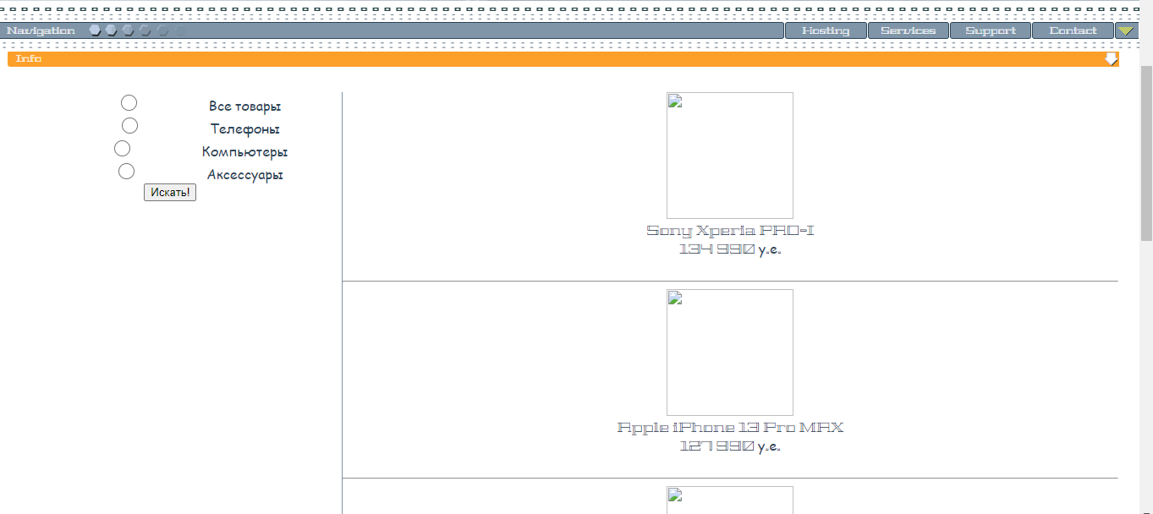
Рис 1 – Внешний вид сайта

Выводы: в рамках данной лабораторной работы я познакомился с возможностями работы с XML файлами на PHP и выводить информацию о товарах из файла.

